Белорусский Государственный Технологический Университет
Факультет Информационных Технологий
кафедра Программной Инженерии

Отчёт по лабораторной работе № 1
по дисциплине «Операционные системы»
Знакомство с ОС установка и аппаратная конфигурация
Выполнил: Лавшук Станислав Александрович
Курс: 3 Группа: 7
Проверил: асс. Николайчук Александра Николаевна

Содержание
Введение 3
1 Исходные данные и подготовка 4
2 Установка Windows 5
2.1 Начало установки Windows 5
2.2 Разметка диска Windows 6
2.3 Установка компонентов Windows 6
2.4 Первоначальная настройка Windows 8
2.5 Проверка установленной Windows 8
3 Сборка Linux From Scratch 8
3.1 Подготовка системы сборки 9
3.2 Разделы и исходные пакеты 10
3.3 Дополнительная подготовка дистрибутива 11
3.4 Пользователь и окружение сборки 12
3.5 Кросс инструменты и временная система 14
3.5.1 Переход в chroot 16
3.6 Сборка основных пакетов 17
3.7 Настройка системы 19
3.8 Ядро и загрузчик 22
3.9 Первый запуск и пользователь 26
4 Аппаратная конфигурация 28
4.1 Аппаратная конфигурация Windows 28
4.2 Аппаратная конфигурация LFS 31
5 Схема шинной архитектуры 34
Заключение 35

Введение
Цель работы — освоить процесс установки операционной системы, получить навыки базовой настройки и конфигурации, научиться создавать пользовательские учётные записи и подготавливать рабочее место для типовых задач.
Выбранный уровень выполнения — наивысшая отметка: установка Windows NT и сборка собственной системы Linux с использованием Linux From Scratch.
В работе необходимо установить обе ОС, создать заданные учётные записи, описать основные этапы установки, исследовать аппаратную конфигурацию через графические утилиты в обеих системах и подготовить схему шинной архитектуры.
В результате выполнения лабораторной работы были установлены 2 операционные системы: Windows 11 Home и дистрибутив на базе проекта Linux From Scratch, а также Arch Linux в минимальной конфигурации для первоначальной сборки LFS.

1 Исходные данные и подготовка
Windows: версия 11, редакция 24H2, x86_64, источник образа - официальный сайт Microsoft.
LFS: версия 12.4 systemd, x86_64.
Система сборки LFS: Arch Linux.
Среда установки: виртуальная машина QEMU/KVM, virt-manager.
Ресурсы каждой ВМ: Windows – 12 потоков процессора, 8 ГБ ОЗУ, BIOS; LFS – 12 потоков процессора, 11 ГБ ОЗУ, BIOS.
Схема размещения ОС: отдельные виртуальные машины
Имя пользователя в обеих ОС: user-b96fe01c

Был установлен virt-manager, в котором выделены 2 виртуальных диска под Windows 11 и Arch Linux:

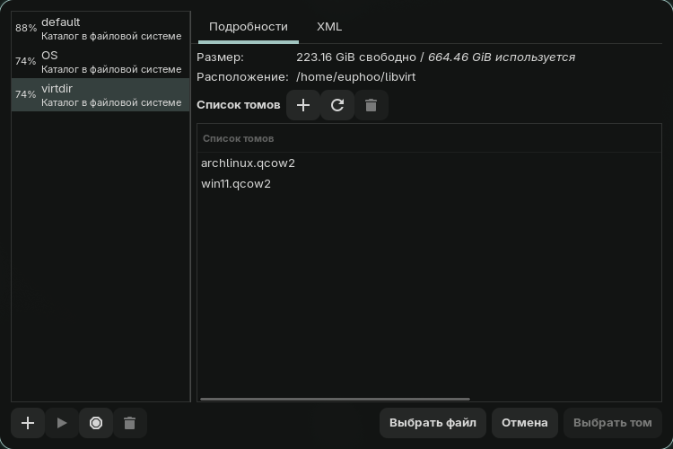
Рисунок 1.1 – Подготовка среды установки

Под Windows 11 было выделено 64 ГБ, а для Arch Linux - 100 ГБ, где под раздел /mnt/lfs зарезервировано 60 ГБ.

2 Установка Windows

2.1 Начало установки Windows
В виртуальную машину был подключен виртуальный CDROM, в который загружен .iso образ Windows 11. Затем через параметры виртуальной машины был выбран загрузочный диск.

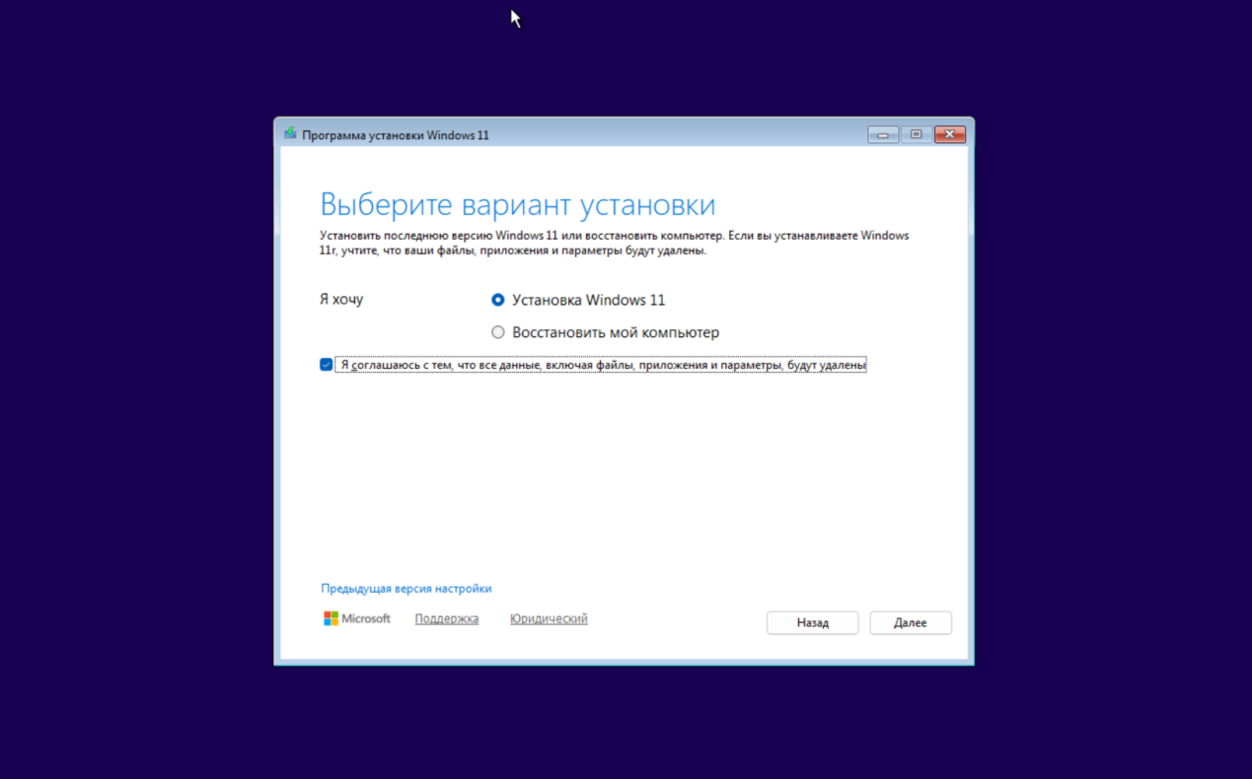
Рисунок 2.1 – Начало установки Windows

В качестве версии ОС был избран Home Edition.

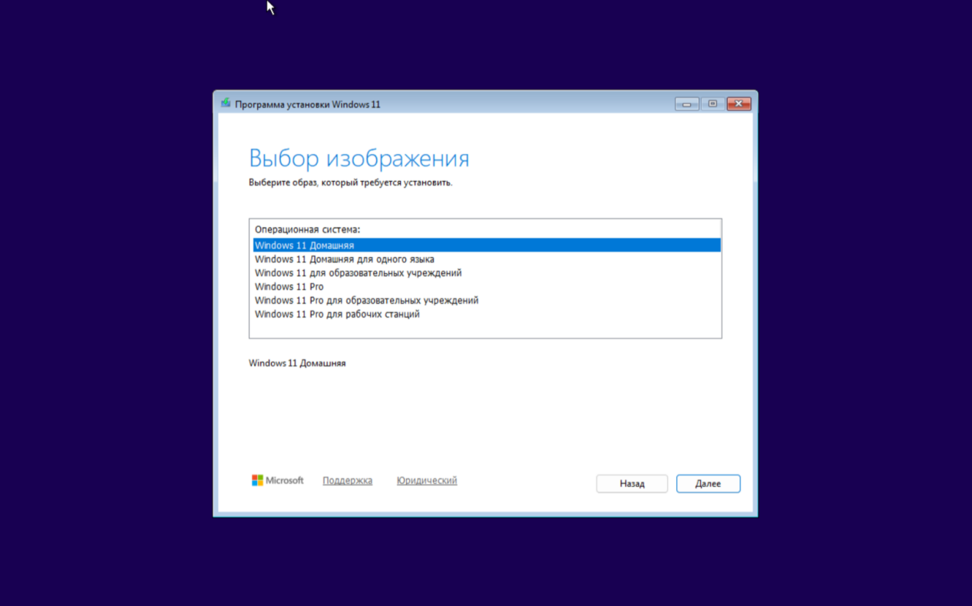
Рисунок 2.2 – Выбор издания ОС

Следующим этапом стала разметка диска.

2.2 Разметка диска Windows
Разметка диска производилась автоматически средствами установщика.

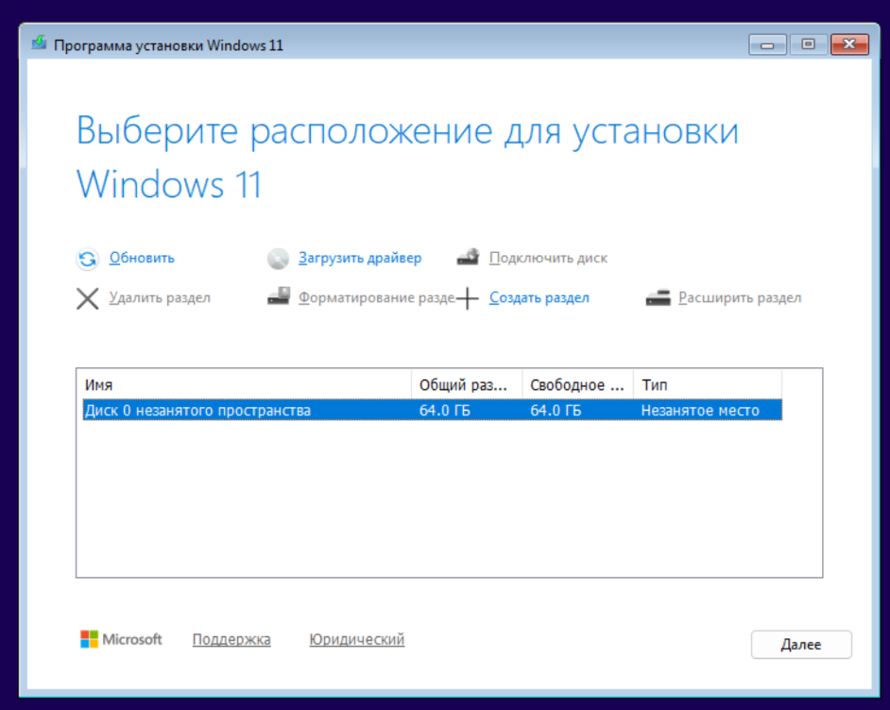
Рисунок 2.3 – Разметка диска Windows

Затем установщик Windows отобразил окно с подтверждением конфигурации.

2.3 Установка компонентов Windows
После разметки диска была нажата кнопка «Установить».

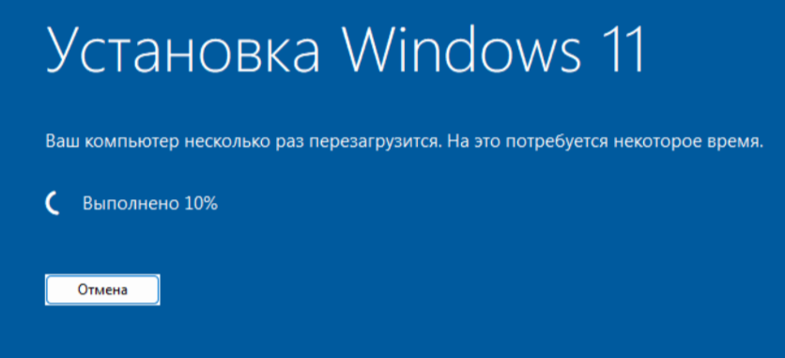
Рисунок 2.4 – Установка компонентов Windows

Установка всех необходимых компонентов производится программой в автоматическом режиме.

2.4 Первоначальная настройка Windows
На этапе первоначальной настройки были отключены все параметры отвечающие за телеметрию.
В качестве имени пользователя было выбрано User-b96fe01c согласно с условиями лабораторной работы.
А также программа потребовала вход в аккаунт Microsoft.

2.5 Проверка установленной Windows
ОС была успешно установлена. Основная информация о системе прикреплена на скриншотах.

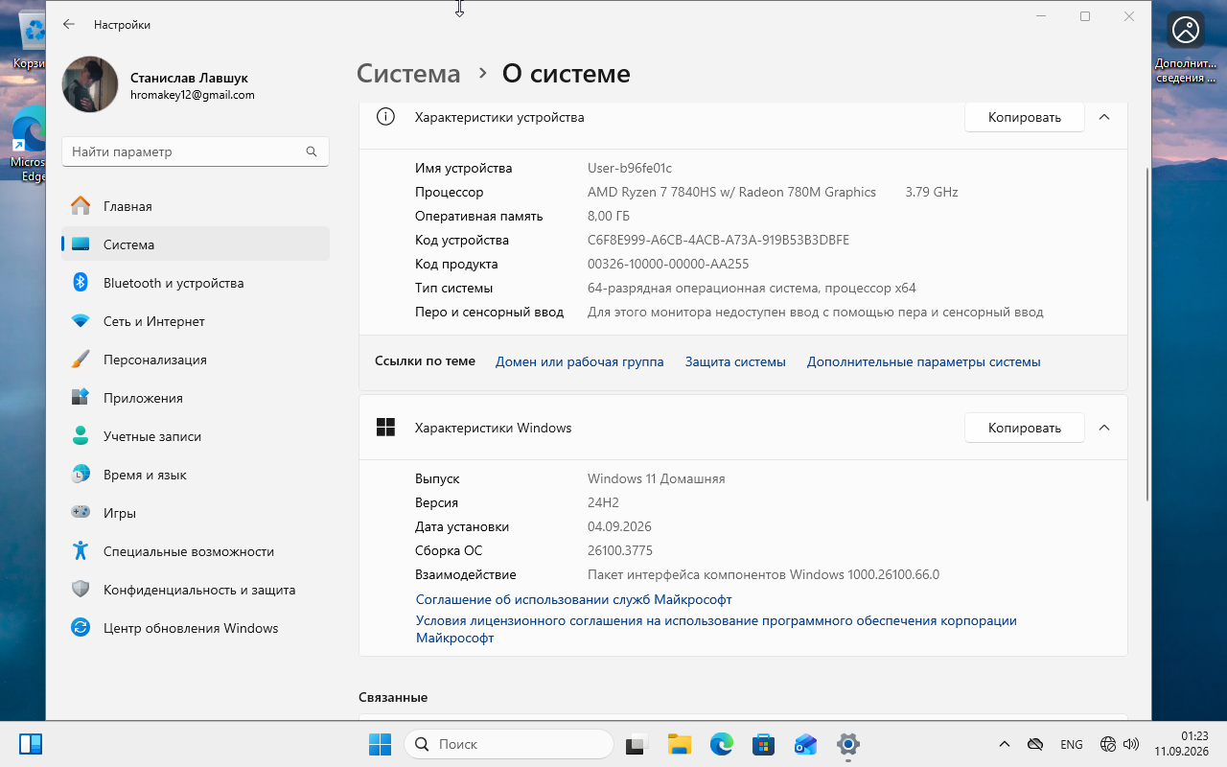
Рисунок 2.5 – Проверка установленной Windows

На скриншоте видна информация об аппаратном обеспечении, версия и издание Windows.

3 Сборка Linux From Scratch
В отличие от обычной установки готового дистрибутива, Linux From Scratch не предоставляет установщик, который автоматически копирует заранее собранные пакеты. Смысл LFS заключается в том, что базовую Linux-систему я собираю самостоятельно из исходного кода, последовательно создавая компилятор, библиотеки, системные утилиты, ядро и конфигурационные файлы.
По ходу работы я фактически прошёл путь от пустого раздела диска до системы, которая самостоятельно загружается, запускает systemd, предоставляет консольный вход и содержит собственный набор базовых программ.
Сборку я выполнял по книге Linux From Scratch 12.4 с systemd. Все команды выполнялись последовательно, потому что порядок здесь критичен: каждый следующий пакет опирается на уже собранные библиотеки и инструменты. Ошибка на раннем этапе может проявиться значительно позже, поэтому после ключевых шагов я проверял результат перед продолжением.

3.1 Подготовка системы сборки
Для LFS обязательно нужна уже работающая Linux-система, потому что на первых этапах именно её ядро, оболочка и программы используются для компиляции будущей системы. В моём случае такой «родительской» системой стал Arch Linux. Я выбрал минимальную установку без графической оболочки: для сборки LFS GUI не нужен, а отсутствие лишних пакетов уменьшает потребление ресурсов виртуальной машины.
Перед началом сборки важно убедиться, что в родительской системе присутствуют необходимые инструменты: GCC/G++, Binutils, Make, Bash, Bison, Gawk и другие программы. От их версий зависит возможность корректно собрать временный toolchain. Поэтому окружение Arch Linux я подготовил именно как рабочую среду разработки, а не как основную часть будущего LFS.

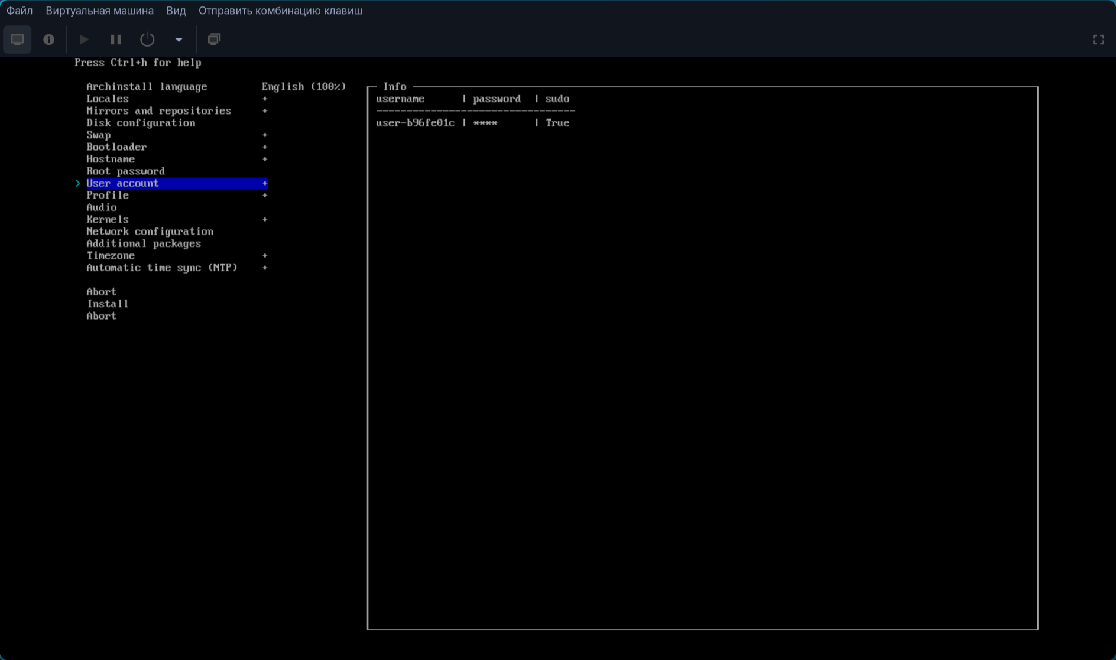
Рисунок 3.1 – Подготовка системы сборки

Установку Arch Linux я выполнил через archinstall, чтобы не тратить основное время лабораторной работы на ручную установку промежуточной системы. При установке я создал пользователя user-b96fe01c.

3.2 Разделы и исходные пакеты
Разметка диска осуществлена следующим образом: раздел / в ext4 для archlinux размером 30 ГБ, раздел /boot в fat32 размером 512 МБ для EFI, swap раздел размером 8 ГБ и раздел /mnt/lfs в ext4 размером 60 ГБ для сборки собственного дистрибутива в него.
Раздел для LFS я сознательно сделал отдельным. Пока сборка ведётся из Arch Linux, он монтируется в /mnt/lfs, поэтому все создаваемые каталоги будущей системы физически находятся именно на этом разделе. После завершения работы этот же раздел становится корневой файловой системой LFS.
Файловую систему ext4 я выбрал как стандартный и хорошо поддерживаемый вариант для Linux. Отдельный EFI-раздел FAT32 нужен прошивке UEFI и загрузчику, а swap используется как дополнительная виртуальная память. Такая схема позволяет Arch Linux и LFS существовать рядом и использовать один загрузчик, при этом их корневые файловые системы остаются независимыми.
После разметки я смонтировал будущий корневой раздел в /mnt/lfs. В дальнейшем переменная $LFS ссылалась именно на эту точку монтирования, благодаря чему команды из книги можно было выполнять без постоянного ручного указания полного пути.

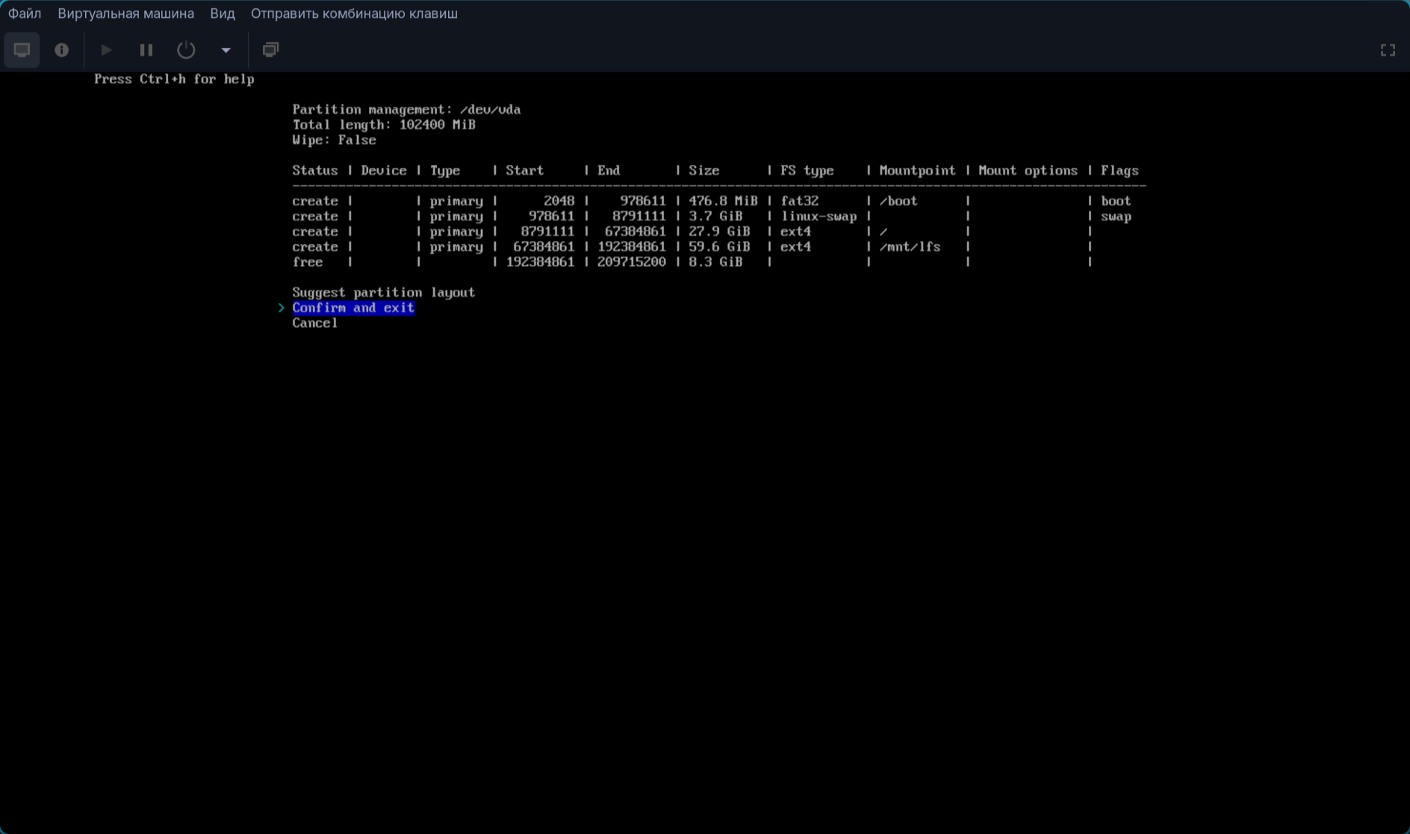
Рисунок 3.2 – Разметка виртуального диска

В качестве окружения системы выбрана минимальная конфигурация без графического интерфейса.

3.3 Дополнительная подготовка дистрибутива
Для удобства было принято решение обеспечить подключение к виртуальной машине по SSH с основной системы. Для этого был установлен пакет openssh.
Собирать LFS приходится большим количеством длинных команд, поэтому работать только через консоль virt-manager было неудобно. SSH позволил мне открыть терминал виртуальной машины на основной системе и нормально копировать команды.
Для подключения я запустил SSH-службу в Arch Linux и убедился, что виртуальная машина получила адрес в своей виртуальной сети. Команда ip addr show показывает сетевые интерфейсы и назначенные им IP-адреса; найденный адрес я использовал в команде ssh с основной системы.

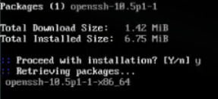
Рисунок 3.3 – Установка openssh на Arch Linux

Затем при помощи команды ip addr show был определен ip адрес виртуальной машины и при помощи команды ssh с хоста было произведено подключение.

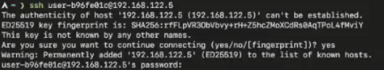
Рисунок 3.4 – Подключение к виртуальной машине по SSH

Дальнейшие действия производились через терминал хоста.
При этом все команды фактически выполнялись внутри виртуальной машины: SSH в данном случае менял только способ доступа к терминалу. Это особенно удобно для LFS, потому что длительные процессы компиляции можно контролировать из обычного терминального окна хоста.

3.4 Пользователь и окружение сборки
Были загружены необходимые исходные файлы в виде .tar архива с одного из зеркал Linux From Scratch в директорию /mnt/lfs/sources
Каталог /mnt/lfs/sources я использовал как единое место для исходников всех пакетов. В нём хранятся tar-архивы программ, патчи и контрольные суммы. Исходники не устанавливаются напрямую: каждый архив распаковывается, после чего программа конфигурируется, компилируется и только затем устанавливается в будущую систему.
Для каталога sources также важны права доступа. Он должен быть доступен пользователю lfs для работы с исходниками, но при этом файлы не должны случайно удаляться другими пользователями. В LFS для этого обычно используется sticky bit, аналогично каталогу /tmp.

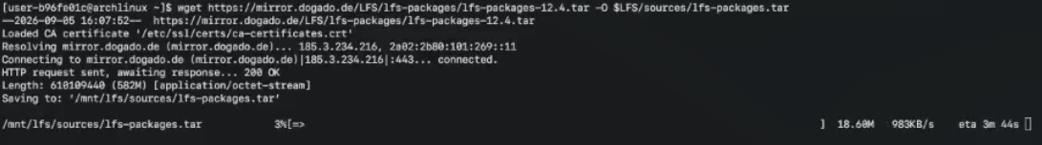
Рисунок 3.5 – Загрузка исходных данных

Также была определена переменная окружения $LFS указывающая на /mnt/lfs, которая в будущем будет использоваться в командах из книги.
Переменная LFS фактически является указателем на корень создаваемой системы, пока я ещё нахожусь в Arch Linux. Например, путь $LFS/usr раскрывается в /mnt/lfs/usr.
Дополнительно я задал LFS_TGT для обозначения целевой платформы кросс-компиляции и настроил PATH так, чтобы в первую очередь использовались программы из $LFS/tools/bin. Это принципиально: после появления собственных инструментов LFS сборка должна постепенно перестать зависеть от аналогичных программ Arch Linux.
Произведено создание системных папок от имени root, а также создание необходимых симлинков для обеспечения совместимости устанавливаемых пакетов.
Далее я создал базовую иерархию каталогов будущей системы: /etc, /var, /usr, /usr/bin, /usr/lib, /usr/sbin, /tools и другие необходимые директории. На моей архитектуре x86_64 также подготавливается каталог /lib64.
Ссылки из /bin в usr/bin, из /lib в usr/lib и /sbin в usr/sbin нужны для современной объединённой структуры /usr. Для пользователя и программ старые пути продолжают существовать, но фактически файлы хранятся в соответствующих каталогах /usr. Это позволяет сохранить совместимость с программами, которые ожидают традиционную структуру Linux.

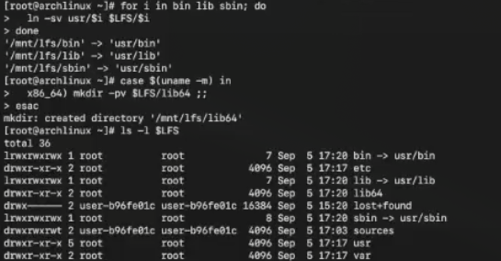
Рисунок 3.6 – Создание системных директорий

Чтобы случайно не повредить основную систему сборки командами, выполняемыми от root, я создал отдельного пользователя lfs с ограниченными правами.

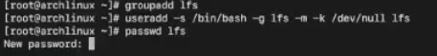
Рисунок 3.7 – Создание временного пользователя lfs

Также была произведена конфигурация bash для оптимизации процесса сборки, а именно – явное указание количества потоков процессора собирающих пакет.
Для пользователя lfs я создал чистое окружение Bash. Это делается для того, чтобы переменные и настройки обычного пользователя Arch Linux не влияли на процесс компиляции. В .bash_profile оболочка запускается через env -i, то есть практически с пустым окружением, а все необходимые переменные задаются уже в .bashrc.
В .bashrc я отключил кеширование путей команд через set +h, задал umask 022, переменные LFS, LFS_TGT и PATH. Также установил MAKEFLAGS с параметром -j по количеству доступных потоков процессора. Благодаря этому make может выполнять несколько задач компиляции параллельно, что заметно сокращает время сборки крупных пакетов.

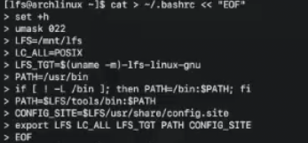
Рисунок 3.8 – Конфигурация bash

С этого момента, появилась возможность начать сборку первых пакетов для кросс-компиляции.

3.5 Кросс инструменты и временная система
Для постепенного отделения дочерней системы от родительской необходимо установить инструменты тулчейна для дальнейшей кросс компиляции.
Главная проблема раннего этапа LFS состоит в том, что у будущей системы ещё нет собственного компилятора и стандартной C-библиотеки. Если просто собирать программы обычным GCC из Arch Linux, получившиеся файлы могут сохранить зависимость от библиотек родительской системы. Поэтому LFS сначала создаёт отдельный кросс-инструментарий — toolchain.
Кросс-компилятор запускается в Arch Linux, но генерирует программы для целевой системы с идентификатором x86_64-lfs-linux-gnu. Благодаря этому я постепенно формирую независимую среду внутри /mnt/lfs, не смешивая её с библиотеками и заголовочными файлами Arch Linux.
Для этого был распакован архив с исходниками всех пакетов, в котором содержались тарболлы для каждого пакета.
Первым был установлен Binutils. Сначала распакован тарболл, затем произведена конфигурация make, компиляция и установка через make install.
Сначала скрипт configure проверяет окружение и создаёт правила сборки с нужным префиксом, затем make компилирует пакет, а make install помещает готовые инструменты в $LFS/tools.

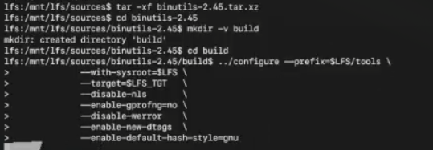
Рисунок 3.9 – Распаковка пакета и конфигурация make для binutils

Затем были выполнены команды make и make install.
Аналогично были установлены пакеты: GCC-15.2.0, Linux-6.16.1 API Headers, Glibc-2.42, Libstdc++ в порядке их перечисления. Конфигурации компилятора для них были взяты из самой книги LFS.
Следующим я собрал первую стадию GCC. На этом этапе компилятор ещё максимально упрощён: его задача – дать возможность собирать последующие компоненты LFS, а не предоставить полностью готовую среду разработки.
Затем устанавливаются Linux API Headers. Это набор заголовочных файлов, описывающих интерфейс между пользовательскими программами и ядром Linux. После них я собрал Glibc – основную библиотеку языка C в системе. После появления Glibc была собрана Libstdc++, то есть стандартная библиотека C++.
Теперь тулчейн был подготовлен и можно было собирать пакеты кросс-компиляции. Таким же образом как описано выше были собраны и установлены пакеты: M4-1.4.20, Ncurses-6.5, Bash-5.3, Coreutils-9.7, Diffutils-3.12, File-5.46, Findutils-4.10.0, Gawk-5.3.2, Grep-3.12, Gzip-1.14, Make-4.4.1, Patch-2.8, Sed-4.9, Tar-1.35, Xz-5.8.1 в порядке их перечисления. В последствии из-за того, что я установил необходимые зависимости, была проведена повторная сборка и установка пакетов Binutils-2.45 и GCC-15.2.0.
Эти программы образуют временную пользовательскую среду. Например, Bash предоставляет командную оболочку, Coreutils — базовые команды вроде cp, mv, ls и chmod, Make управляет процессом компиляции, Tar и Xz нужны для распаковки исходников, а Grep, Sed, Gawk и Diffutils постоянно используются сборочными скриптами.
Этот этап был завершен тем, что я удалил распакованные исходники для экономии места в системе.
Архивы в /sources я сохранил, а распакованные каталоги после успешной установки пакетов удалял.

3.5.1 Переход в chroot
После подготовки временной системы мне уже не требовалось использовать обычное окружение Arch Linux для сборки. Поэтому следующим важным этапом стал переход в chroot – окружение, в котором каталог /mnt/lfs начинает восприниматься как корень файловой системы /.
В процессе подготовки я изменил владельца системных директорий на root.
До этого часть каталогов принадлежала пользователю lfs, потому что он должен был иметь возможность устанавливать временные инструменты. Перед chroot ситуация меняется: будущая система уже должна иметь нормальную системную модель прав, поэтому владельцем основных каталогов я снова сделал root.

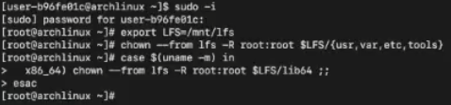
Рисунок 3.10 – Изменение владельца системных директорий

Перед входом в окружение chroot были смонтированы необходимые виртуальные файловые системы и подключён каталог устройств. Это обеспечивает программам внутри LFS доступ к устройствам, сведениям о процессах и интерфейсам работающего ядра родительской системы. Такое окружение необходимо для дальнейшей сборки и тестирования системных пакетов.
Здесь важно понимать, что chroot не запускает отдельное ядро. LFS на этом этапе всё ещё использует ядро Arch Linux, поэтому внутрь нового корня нужно передать специальные интерфейсы ядра: /dev для устройств, /proc для информации о процессах и параметрах ядра, /sys для представления устройств и драйверов, а также /run для временных данных работающей системы.
Каталоги /dev и /dev/pts я подключил bind-монтированием, а proc, sysfs и tmpfs смонтировал соответствующими типами файловых систем. Без этого многие тесты и системные утилиты внутри chroot работали бы некорректно или вообще не смогли бы получить информацию от ядра.

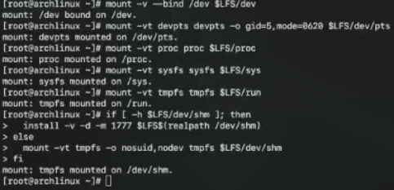
Рисунок 3.11 – Монтирование директорий ядра

Затем был осуществлен вход в окружение chroot. Для оболочки корнем стал /mnt/lfs. Дальнейшая сборка осуществлялась при помощи тех пакетов, что я установил выше.
Команда chroot подменяет представление корня для запущенной оболочки: путь / теперь указывает на содержимое /mnt/lfs. Поэтому, например, /usr/bin/bash внутри chroot — это уже Bash из будущей LFS, а не /usr/bin/bash Arch Linux.
Одновременно я задал минимальное окружение переменных и PATH, чтобы использовать только нужные каталоги. С этого момента случайное обращение к программам host-системы становится значительно менее вероятным, и дальнейшая сборка уже проходит как будто я нахожусь внутри собственной Linux-системы.

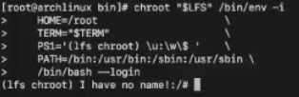
Рисунок 3.12 – Вход в chroot

Вход в chroot ознаменовал изоляцию дочерней системы от родительской, кроме временного монтирования служебных директорий.

3.6 Сборка основных пакетов
В окружении chroot была проведена сборка всех основных пакетов: системных библиотек, компилятора, командной оболочки и утилит. Для каждого пакета по аналогии с прошлой подглавой выполнялись настройка параметров сборки, компиляция и установка согласно самой книге LFS. Этот этап означает замену временного окружения окончательными компонентами системы.
Это самый объёмный этап всей работы. Если раньше я создавал инструменты только для того, чтобы иметь возможность продолжить сборку, то теперь устанавливаются окончательные версии компонентов, которые останутся в готовой системе после перезагрузки.
Перед установкой компонентов системы дополнительно были установлены пакеты: Gettext-0.26, Bison-3.8.2, Perl-5.42.0, Python-3.13.7, Texinfo-7.2, Util-linux-2.41.1. Без них остальные пакеты не собрались бы.
Эти пакеты пока тоже являлись временными зависимостями. Gettext нужен для работы с переводами, Bison — генератор синтаксических анализаторов, Perl и Python используются множеством скриптов сборки, Texinfo — документацией GNU-пакетов, а Util-linux предоставляет набор низкоуровневых системных утилит. Их установка позволила перейти к полноценной сборке финальной системы.
Как пример установки одного из компонентов системы приведен пакет flex-2.6.4.

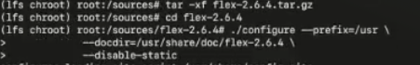
Рисунок 3.13 – Распаковка flex-2.6.4 и конфигурация сборки

Затем были выполнены команды make, make test и make install.
Команда make читает подготовленные правила сборки и компилирует исходный код. make test запускает тестовый набор разработчиков пакета и позволяет заметить ошибки, которые не проявились на стадии компиляции. Только после успешного результата выполняется make install, копирующий готовые библиотеки, программы и служебные файлы в системные каталоги.
В отличие от предыдущей подглавы, в chroot все пакеты перед установкой были протестированы. Это кратно увеличило время установки системы, однако обеспечило уверенность в будущей правильной её работе и гарантию результата.
Некоторые тесты зависят от особенностей виртуального окружения, количества потоков или уже работающих служб, поэтому единичный ожидаемый сбой не всегда означает поломку пакета. Я ориентировался на указания книги LFS и проверял, что критических неожиданных ошибок нет. Особенно важны тесты Glibc, Binutils, GCC и других компонентов toolchain: ошибка в них могла бы повлиять практически на всю систему.
Порядок установки последующих пакетов: Man-pages-6.15, Iana-Etc-20250807, Glibc-2.42, Zlib-1.3.1, Bzip2-1.0.8, Xz-5.8.1, Lz4-1.10.0, Zstd-1.5.7, File-5.46, Readline-8.3, M4-1.4.20, Bc-7.0.3, Flex-2.6.4, Tcl-8.6.16, Expect-5.45.4, DejaGNU-1.6.3, Pkgconf-2.5.1, Binutils-2.45, GMP-6.3.0, MPFR-4.2.2, MPC-1.3.1, Attr-2.5.2, Acl-2.3.2, Libcap-2.76, Libxcrypt-4.4.38, Shadow-4.18.0, GCC-15.2.0, Ncurses-6.5-20250809, Sed-4.9, Psmisc-23.7, Gettext-0.26, Bison-3.8.2, Grep-3.12, Bash-5.3, Libtool-2.5.4, GDBM-1.26, Gperf-3.3, Expat-2.7.1, Inetutils-2.6, Less-679, Perl-5.42.0, XML::Parser-2.47, Intltool-0.51.0, Autoconf-2.72, Automake-1.18.1, OpenSSL-3.5.2, Libelf из Elfutils-0.193, Libffi-3.5.2, Python-3.13.7, Flit-Core-3.12.0, Packaging-25.0, Wheel-0.46.1, Setuptools-80.9.0, Ninja-1.13.1, Meson-1.8.3, Kmod-34.2, Coreutils-9.7, Diffutils-3.12, Gawk-5.3.2, Findutils-4.10.0, Groff-1.23.0, GRUB-2.12, Gzip-1.14, IPRoute2-6.16.0, Kbd-2.8.0, Libpipeline-1.5.8, Make-4.4.1, Patch-2.8, Tar-1.35, Texinfo-7.2, Vim-9.1.1629, MarkupSafe-3.0.2, Jinja2-3.1.6, Systemd-257.8, D-Bus-1.16.2, Man-DB-2.13.1, Procps-ng-4.0.5, Util-linux-2.41.1, E2fsprogs-1.47.3.
В результате после завершения главы 8 в /usr, /lib и других каталогах уже находился практически весь пользовательский слой будущей ОС. Однако система ещё не была готова к самостоятельной загрузке
После завершения сборки были удалены временные файлы тестирования из /tmp, служебные файлы Libtool с расширением .la из /usr/lib и /usr/libexec, остатки временного инструментария с префиксом x86_64-lfs-linux-gnu, а также учётная запись tester вместе с её домашним каталогом.
Такая очистка нужна потому, что после финальной сборки временный кросс-инструментарий больше не должен участвовать в работе системы. Файлы .la также не требуются большинству современных динамически скомпонованных программ и могут содержать нежелательные ссылки на старые пути. Учётная запись tester создавалась только для безопасного выполнения отдельных тестов, поэтому в готовой системе она не нужна.
Удаление отладочных символов не выполнялось, поэтому они были сохранены для возможной диагностики ошибок.

3.7 Настройка системы
После установки основных пакетов была выполнена базовая настройка системы: заданы параметры сети, имя компьютера, часовой пояс, локаль и параметры консоли. Также были подготовлены конфигурационные файлы командного ввода и списка доступных оболочек, проверены настройки systemd, необходимые для дальнейшего запуска системы.
До этого момента я в основном собирал программы, но у системы ещё не было собственных пользовательских настроек. Теперь задача изменилась: необходимо было описать, как готовая LFS должна вести себя после загрузки – какое имя компьютера использовать, как поднимать сеть, в какой локали работать и какие терминалы предоставлять для входа.
Так как сборка использует systemd, большая часть запуска служб выполняется через systemd units. При загрузке systemd становится первым пользовательским процессом с PID 1, запускает необходимые сервисы и приводит систему к нужному состоянию.

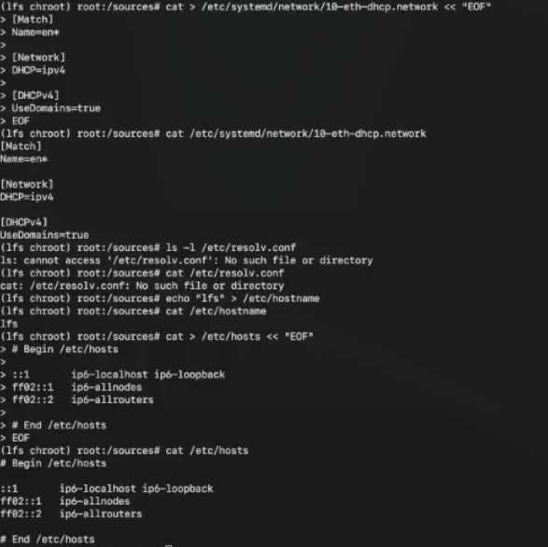
Рисунок 3.14 – Настройка параметров сети

На рисунке показана настройка сетевого интерфейса LFS с получением IPv4-адреса по DHCP, а также конфигурация имени хоста и файла /etc/hosts.
Для виртуальной машины удобнее всего использовать DHCP: адрес, шлюз и другие параметры выдаются автоматически виртуальной сетью QEMU/KVM. Это избавляет от необходимости жёстко прописывать адрес, который может измениться при другой конфигурации сети.
Файл /etc/hostname задаёт имя самого компьютера, а /etc/hosts позволяет локально сопоставлять имена с IP-адресами. Даже в небольшой системе эти файлы важны: многие программы используют имя узла, а корректная запись localhost необходима для нормальной работы локальных сетевых обращений.
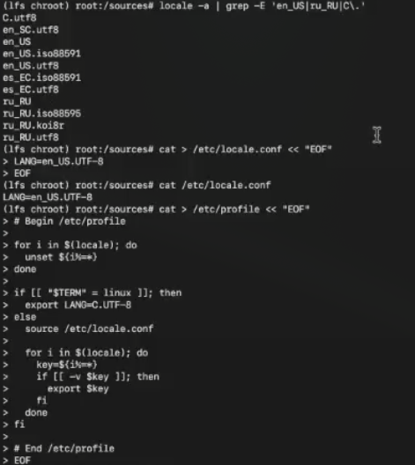
Рисунок 3.15 – Настройка локали

На рисунке показана проверка доступных локалей и настройка системной локали через файл /etc/locale.conf. В качестве основной локали установлена en_US.UTF-8.
Локаль определяет не только язык сообщений, но и используемую кодировку, правила сортировки, представление дат, чисел и других региональных данных. Я использовал UTF-8, поскольку эта кодировка позволяет корректно работать с символами разных языков и является стандартной для современных Linux-систем.
После генерации нужной локали её значение было записано в /etc/locale.conf. При следующей загрузке systemd считывает этот файл, и программы получают выбранную локаль через переменные окружения.

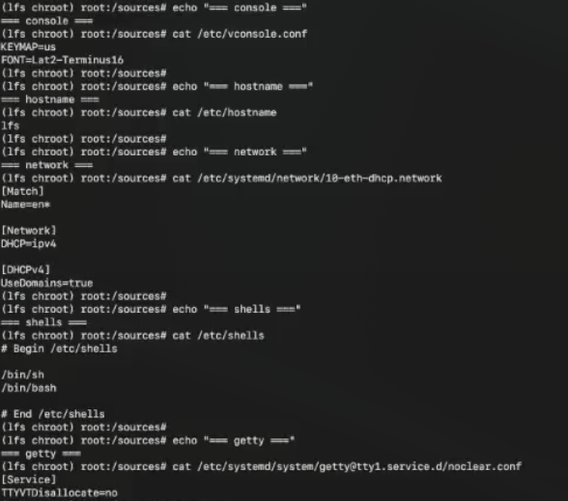
Рисунок 3.16 – Подтверждение о наличии конфигураций для сети, shell и getty

В конце этапа я проверил основные параметры системной конфигурации LFS: настройки консоли, имя хоста, параметры сетевого интерфейса, список доступных командных оболочек и конфигурация виртуального терминала getty.
Getty нужен для появления текстового приглашения login на виртуальной консоли. Он открывает терминал, запрашивает имя пользователя и передаёт управление программе login. После успешной аутентификации уже запускается оболочка пользователя, например Bash. Также я проверил /etc/shells — список оболочек, которые система считает допустимыми для пользователей.

3.8 Ядро и загрузчик
Для подготовки LFS к самостоятельной загрузке был создан файл /etc/fstab, который содержит информацию о точках монтирования разделов и используемых файловых системах.
Файл /etc/fstab необходим для того, чтобы после запуска ядра система знала, какой раздел является корневым и какие дополнительные файловые системы следует подключить. В нём для каждого раздела указываются устройство или UUID, точка монтирования, тип файловой системы, параметры монтирования и параметры проверки.
В моём случае особенно важно было корректно описать корневой ext4-раздел LFS. Ошибка в fstab могла бы привести к тому, что система загрузится в аварийный режим или не сможет смонтировать нужную файловую систему.

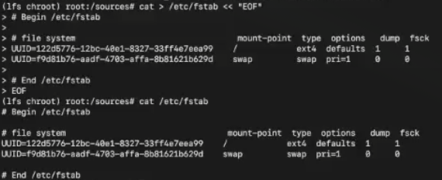
Рисунок 3.17 – Создание /etc/fstab

Затем было настроено и скомпилировано ядро Linux. После чего образ ядра и необходимые служебные файлы я скопировал в каталог /boot.
Ядро – это центральная часть Linux. До этого вся LFS работала поверх ядра Arch Linux, потому что chroot изолирует файловую систему, но не создаёт новое ядро. Чтобы система стала самостоятельной, необходимо было собрать собственное ядро с поддержкой виртуального оборудования моей машины и файловой системы, на которой находится корневой раздел.

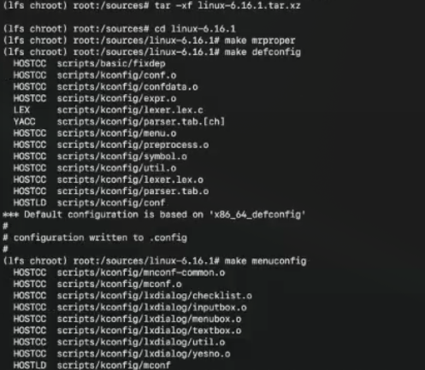
Рисунок 3.18 – Подготовка ядра к конфигурации

Команда make mrproper очищает дерево исходников от предыдущих конфигураций и временных файлов, а make defconfig создаёт базовую конфигурацию ядра для архитектуры x86_64. Команда make menuconfig открывает интерактивное меню, в котором можно вручную изменить параметры и набор поддерживаемых компонентов ядра.
После базовой конфигурации через make defconfig я открыл make menuconfig. В этом меню параметры можно включить непосредственно в ядро, собрать как загружаемый модуль или отключить. Для критических компонентов, необходимых ещё до монтирования корневой файловой системы, надёжнее иметь поддержку непосредственно в ядре.

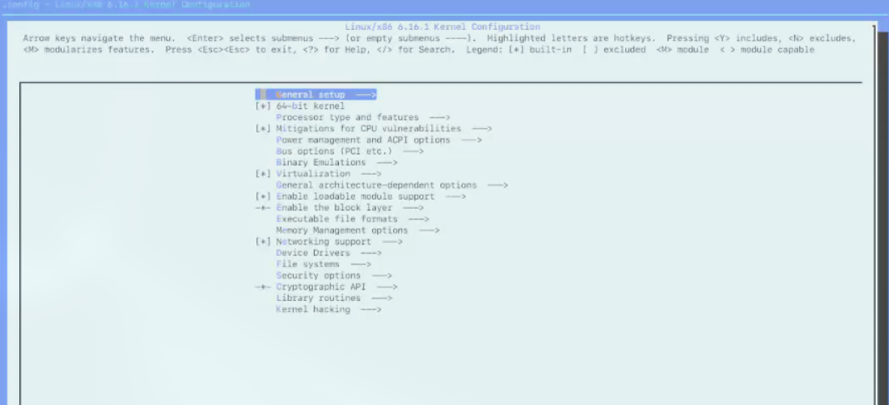
Рисунок 3.19 – Окно конфигурации ядра

В меню конфигурации ядра были установлены настройки, согласно инструкции в книге LFS. Также были установлены параметры для virtio, чтобы ядро нормально функционировало в виртуальной машине.
Поскольку система запускается в QEMU/KVM, я уделил внимание драйверам VirtIO. Это стандартный паравиртуализированный интерфейс для дисков, сети и других устройств виртуальной машины.
Также я убедился в наличии поддержки ext4 и других базовых возможностей, требуемых моей конфигурацией.

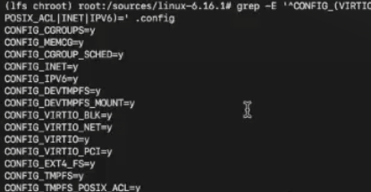
Рисунок 3.19 – Проверка включения необходимых параметров в конфигурацию ядра

Затем я собрал ядро при помощи команды make и скопировал его и служебные файлы в /boot.

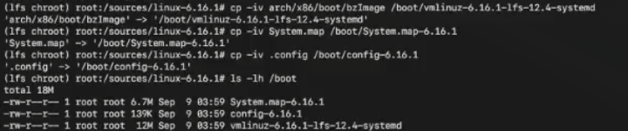
Рисунок 3.20 – Перенос готового ядра в /boot

Т.к. ранее установленный arch linux уже создал grub загрузчик, я использовал его и добавил новую систему как еще один пункт меню загрузки.
Устанавливать второй независимый GRUB не было необходимости.
В загрузочной записи я указал путь к собранному ядру и корневой раздел LFS. После выбора этого пункта GRUB загружает ядро в память и передаёт ему параметры командной строки. Далее уже само ядро монтирует корневую файловую систему и запускает /sbin/init, которым в моей системе является systemd.

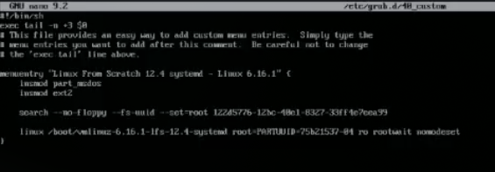
Рисунок 3.21 – Добавление новой системы в GRUB

На рисунке показана ручная настройка загрузочной записи GRUB для запуска собранной системы LFS с указанием ядра Linux, корневого раздела и параметров загрузки.

3.9 Первый запуск и пользователь
После завершения сборки ядра и добавления загрузочной записи я перезагрузил виртуальную машину и впервые загрузился уже непосредственно в собранную мной LFS, а не в Arch Linux.

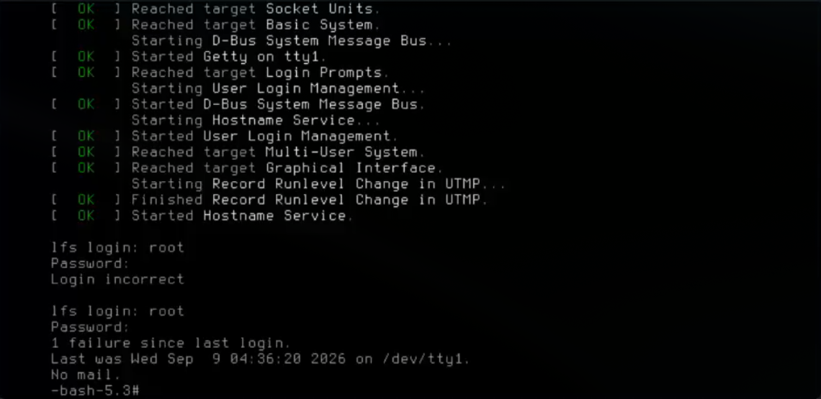
Рисунок 3.22 – Первый вход в LFS

Для выполнения всех условий лабораторной работы, я создал нового пользователя с именем user-b96fe01c и установил необходимые пакеты для анализа дополнительной информации о конфигурации операционной системы и аппаратного обеспечения.
Успешное появление приглашения входа означало, что сразу несколько ключевых частей системы сработали вместе: прошивка запустила GRUB, GRUB загрузил моё ядро, оно увидело корневой раздел, systemd инициализировал пространство, getty открыл виртуальный терминал.

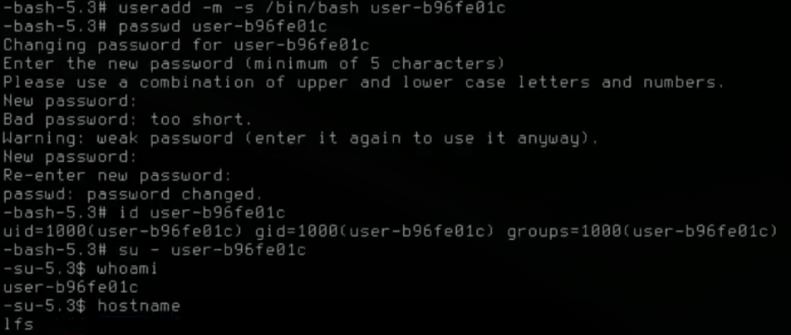
Рисунок 3.23 – Создание нового пользователя

Для наглядности на скриншотах я изменил конфигурацию bash
Я настроил приглашение Bash так, чтобы в терминале явно отображались пользователь и текущий контекст работы. Это не влияет на функционирование системы, но делает дальнейшие скриншоты понятнее: по приглашению сразу видно, что команды выполняются уже под созданной учётной записью в моей LFS.

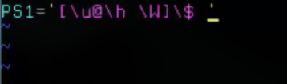
Рисунок 3.24 – Конфигурация bash

Теперь приглашение в терминале отображает имя пользователя.
Основная настройка системы закончена.
На этом этапе LFS стала самостоятельной минимальной операционной системой. Она загружается с собственного раздела, использует собранное мной ядро и пользовательское пространство, имеет сеть, локаль, учётные записи и базовый набор консольных утилит.

4 Аппаратная конфигурация
Одним из условий выполнения лабораторной работы было исследование аппаратной конфигурации установленных систем. В Windows я использовал программу HWinfo, а в LFS из-за отсутствия GUI использовал консольные утилиты lscpu, lspci, lsblk и системные директории /proc и /sys.
В виртуальной машине большая часть обнаруживаемого оборудования является виртуальной. Гостевая ОС видит не напрямую физические устройства ноутбука, а устройства, которые предоставляет гипервизор QEMU/KVM: виртуальный диск, сетевой адаптер, видеоконтроллер и системные шины. Процессор при аппаратной виртуализации, напротив, может быть представлен гостевой системе очень близко к реальному CPU хоста.

4.1 Аппаратная конфигурация Windows
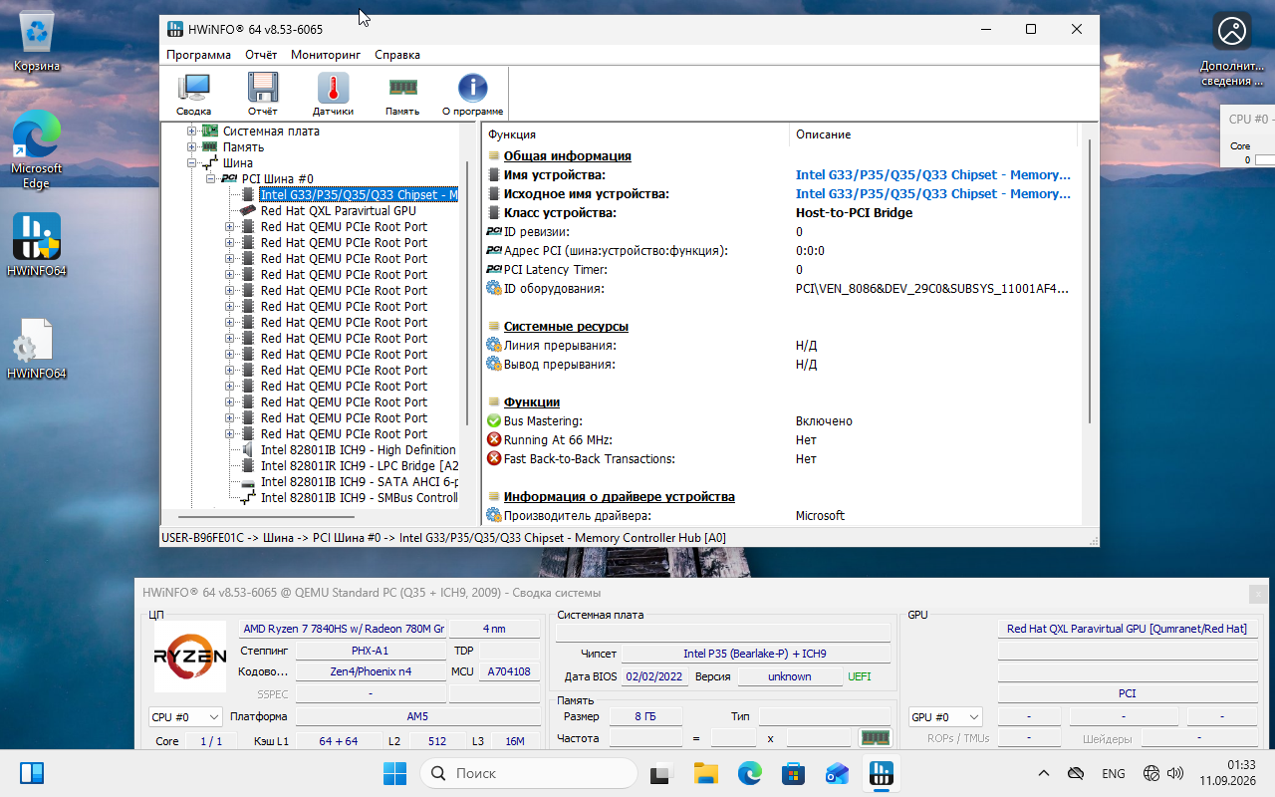
Рисунок 4.1 – Информация о шине

На рисунке видно, что к шине подключены чипсет, модуль управления аудио, SATA накопителями и пустые слоты.

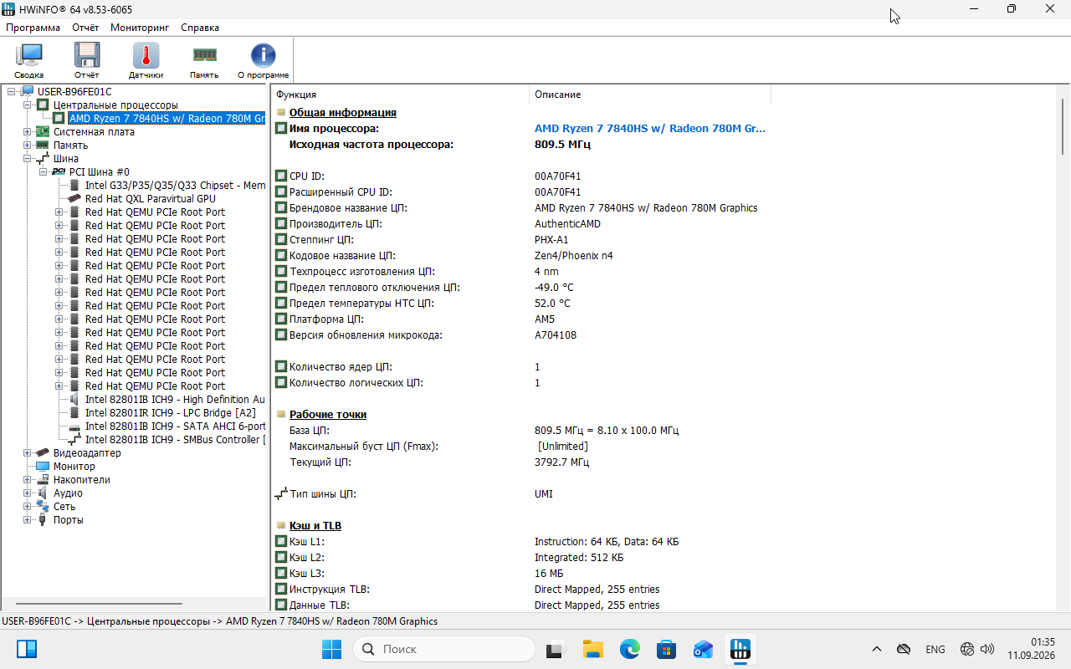
Рисунок 4.2 – Информация о ЦП

Из скриншота понятна модель процессора, количество ядер, частота и размерность L1, L2, L3 кешей.

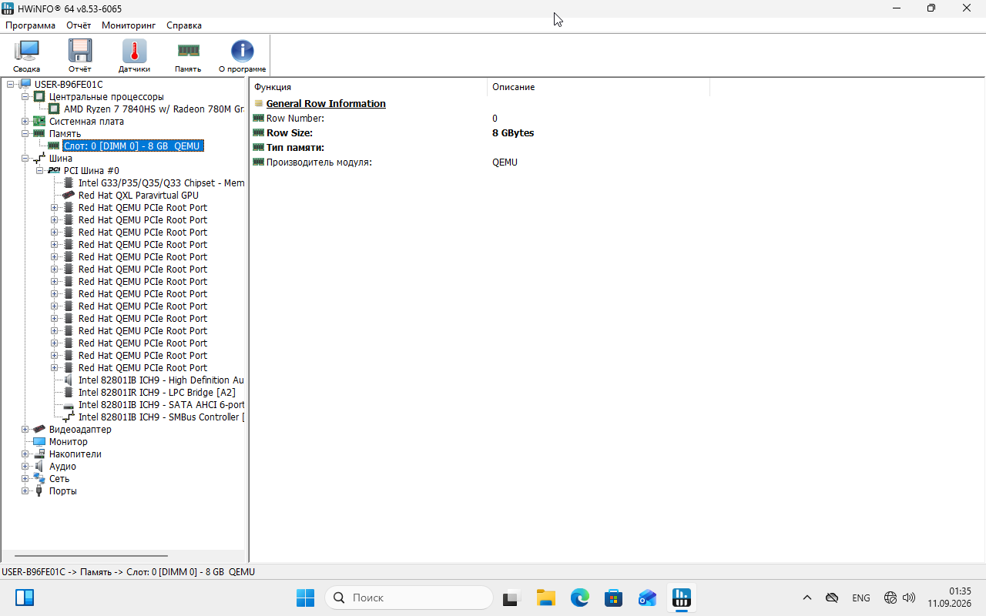
Рисунок 4.3 – Информация об ОЗУ

Под Windows было выделено 8 ГБ ОЗУ, что отображено в информации из HWinfo.

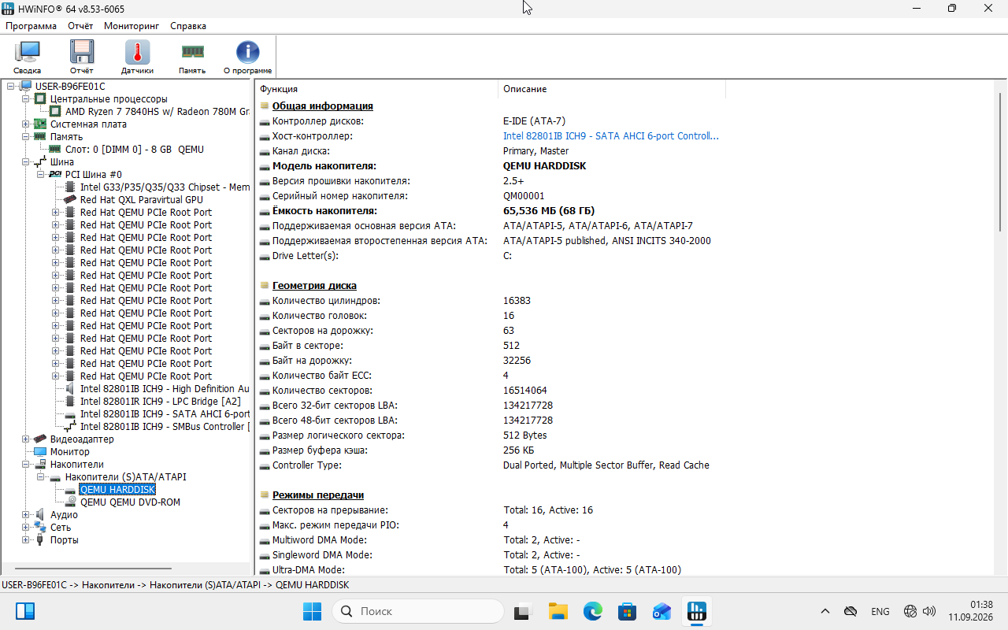
Рисунок 4.4 – Информация о накопителе

Накопителем является QEMU Harddisk, т.е. виртуальный жесткий диск размером 68 ГБ.

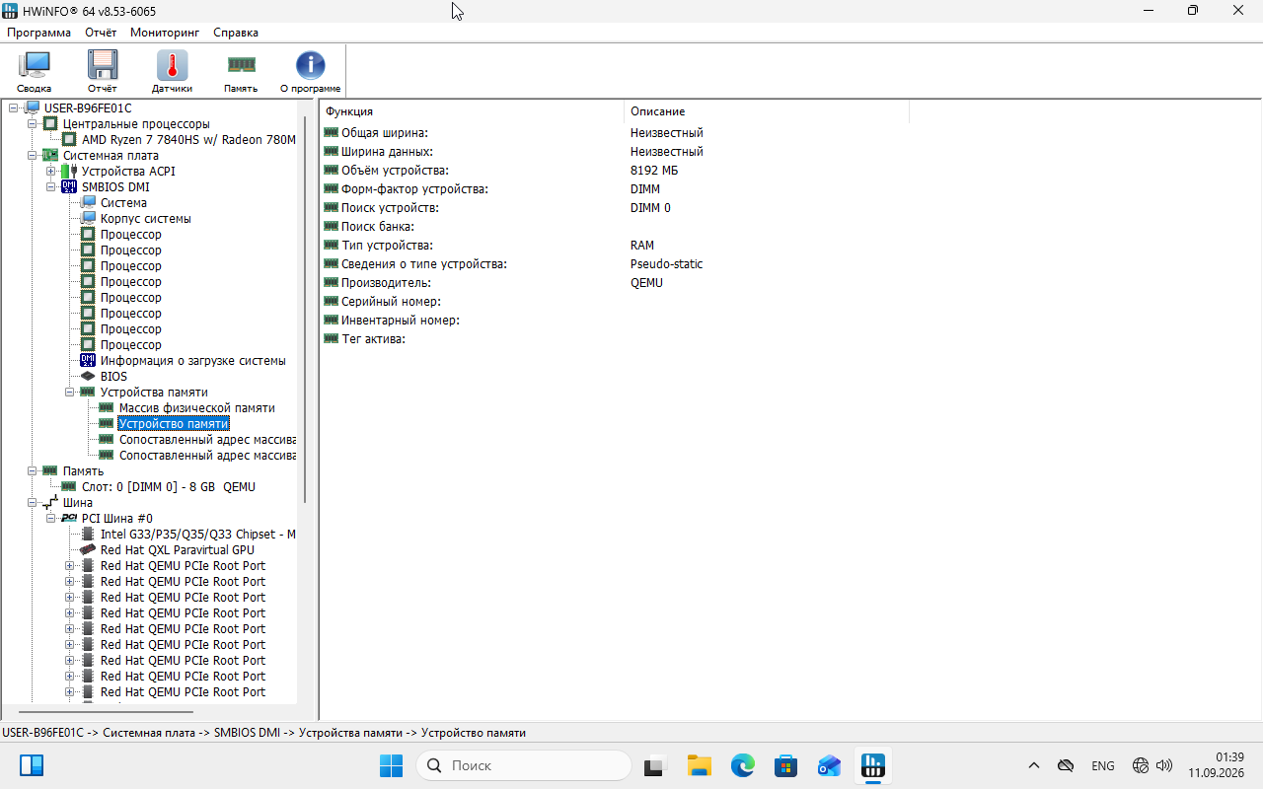
Рисунок 4.5 – Информация о слоте ОЗУ

Информация о мониторе недоступна из-за ограничений виртуальной машины.

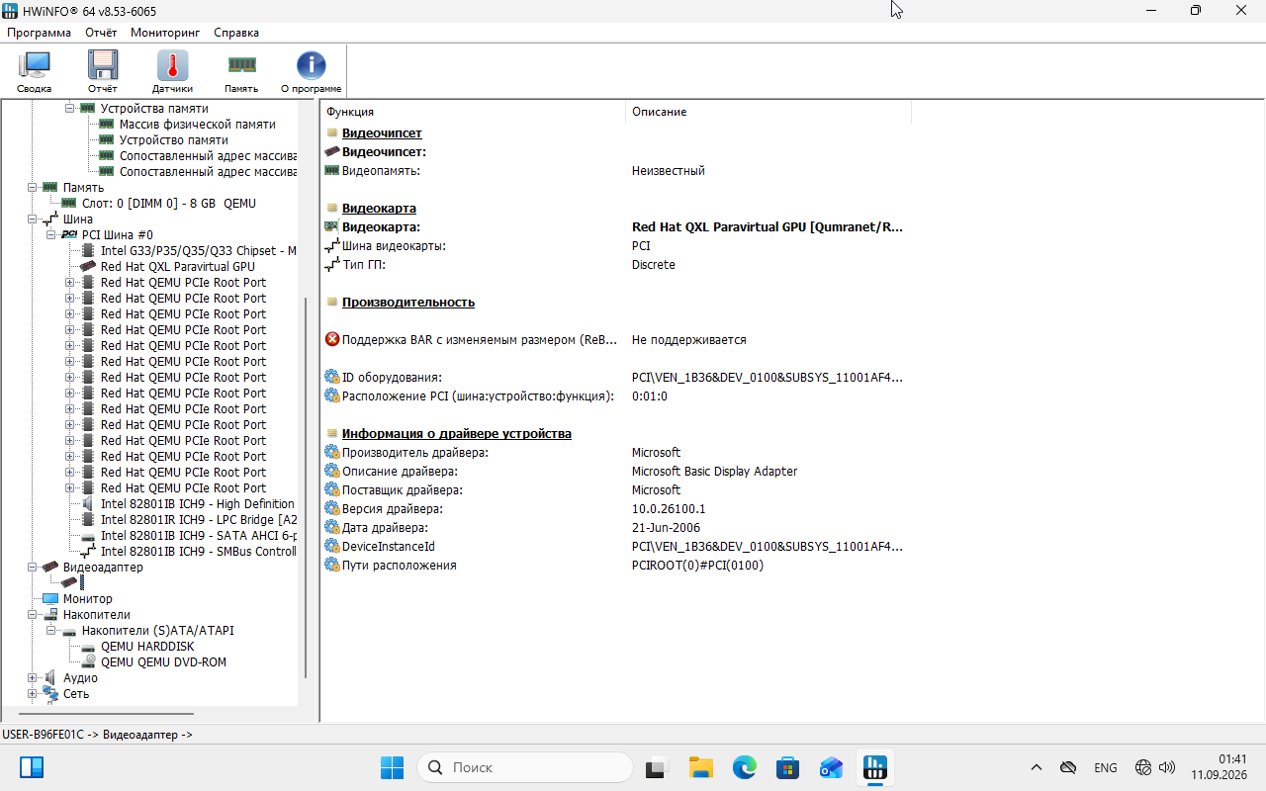
Рисунок 4.6 – Информация о видеоадаптере

Видеоадаптером является Red Hat QXL Paravirtual GPU, т.к. система запущена в виртуальной машине.

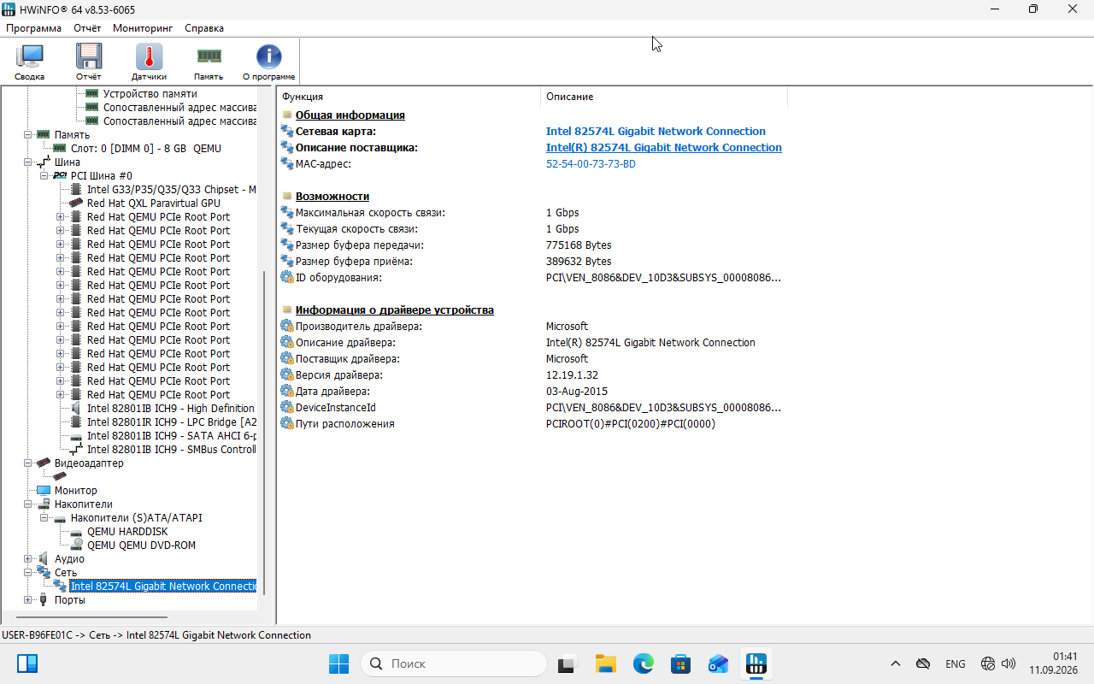
Рисунок 4.8 – Информация о сетевой карте

Пропускная способность сетевой карты - 1 Гбит/с.
На этом требования об исследовании аппаратной конфигурации в Windows были исчерпаны.

4.2 Аппаратная конфигурация LFS
Из-за отсутствия GUI оболочки, вся информация о системе отображена в терминале при помощи специального bash скрипта, задействующего утилиты lscpu, lspci, lsblk и просматривающего /proc и /sys директории.

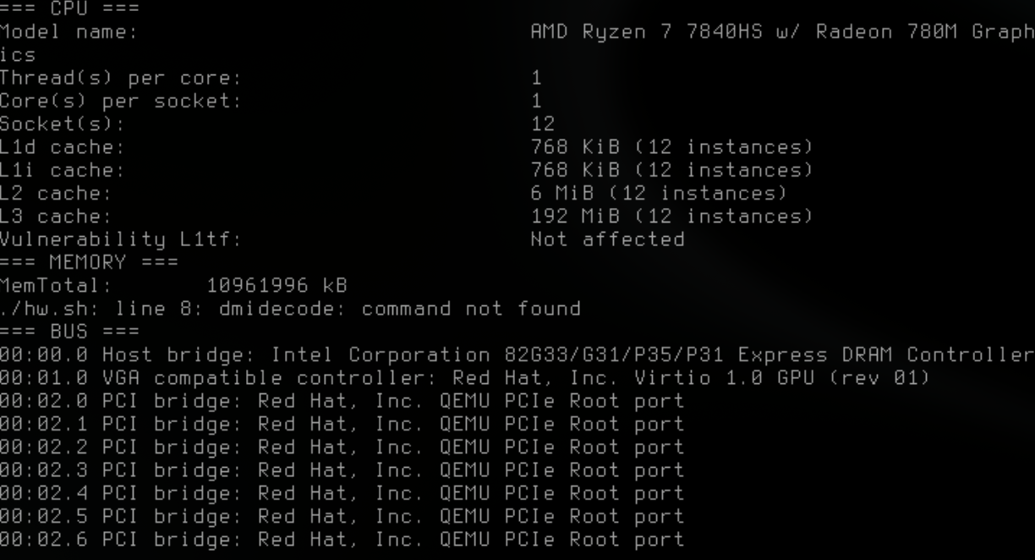
Рисунок 4.2 – Конфигурация ЦП, памяти и шины

На рисунке видна информация о ЦП, количестве выделенной ОЗУ, а именно 11 ГБ, а также часть подключенных к шине устройств: чипсет и эмулированный gpu.
По выводу lscpu можно определить архитектуру x86_64, количество доступных виртуальной машине CPU и другие характеристики процессора. Объём памяти относится именно к виртуальной машине: гипервизор выделил ей около 11 ГБ ОЗУ из памяти хоста. Внутри LFS ядро управляет этой памятью так же, как если бы она была физически установлена в отдельном компьютере.

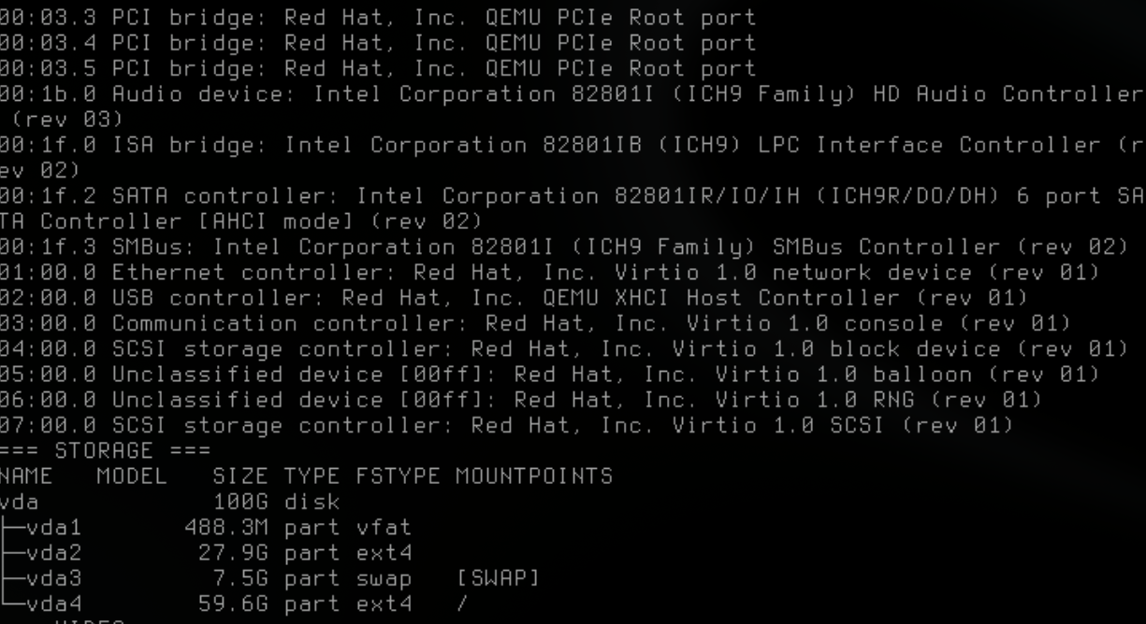
Рисунок 4.3 – Конфигурация шины, накопителя

Далее скрипт отображает остальные устройства, подключенные к шине: контроллер SATA, шины, Ethernet, USB, а также разметку диска при помощи lsblk.
lspci показывает адрес устройства на PCI-шине и его класс. По этим данным можно понять, какие контроллеры виртуальной машины обнаружило ядро и для каких из них должны быть загружены драйверы. lsblk, в свою очередь, отображает уже не шину, а структуру блочных устройств: сам виртуальный диск и разделы, включая Arch Linux, EFI, swap и раздел LFS.

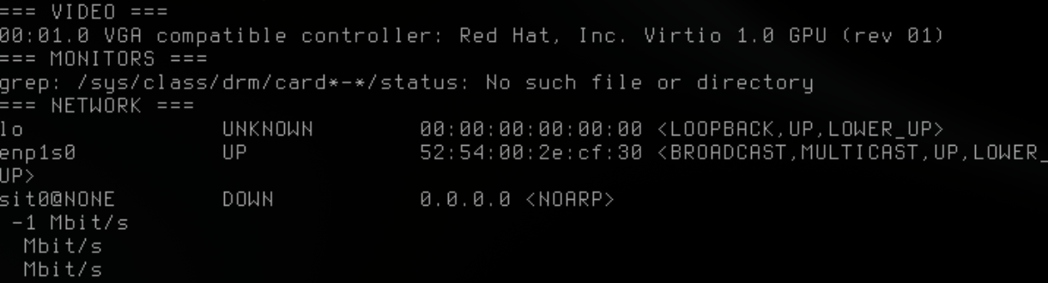
Рисунок 4.4 – Конфигурация сети

Видно, что устройство, отвечающее за связь с Интернетом – enp1s0, т.к. его статус UP и у него имеется собственный MAC адрес.
Информация о мониторах недоступна из-за отсутствия необходимых драйверов и графического окружения. Этого не было предусмотрено при установке, т.к. не мешает системе корректно работать в режиме доступа из терминала.

5 Схема шинной архитектуры
Все модули подключены к одной системной магистрали, через которую протекает информация.

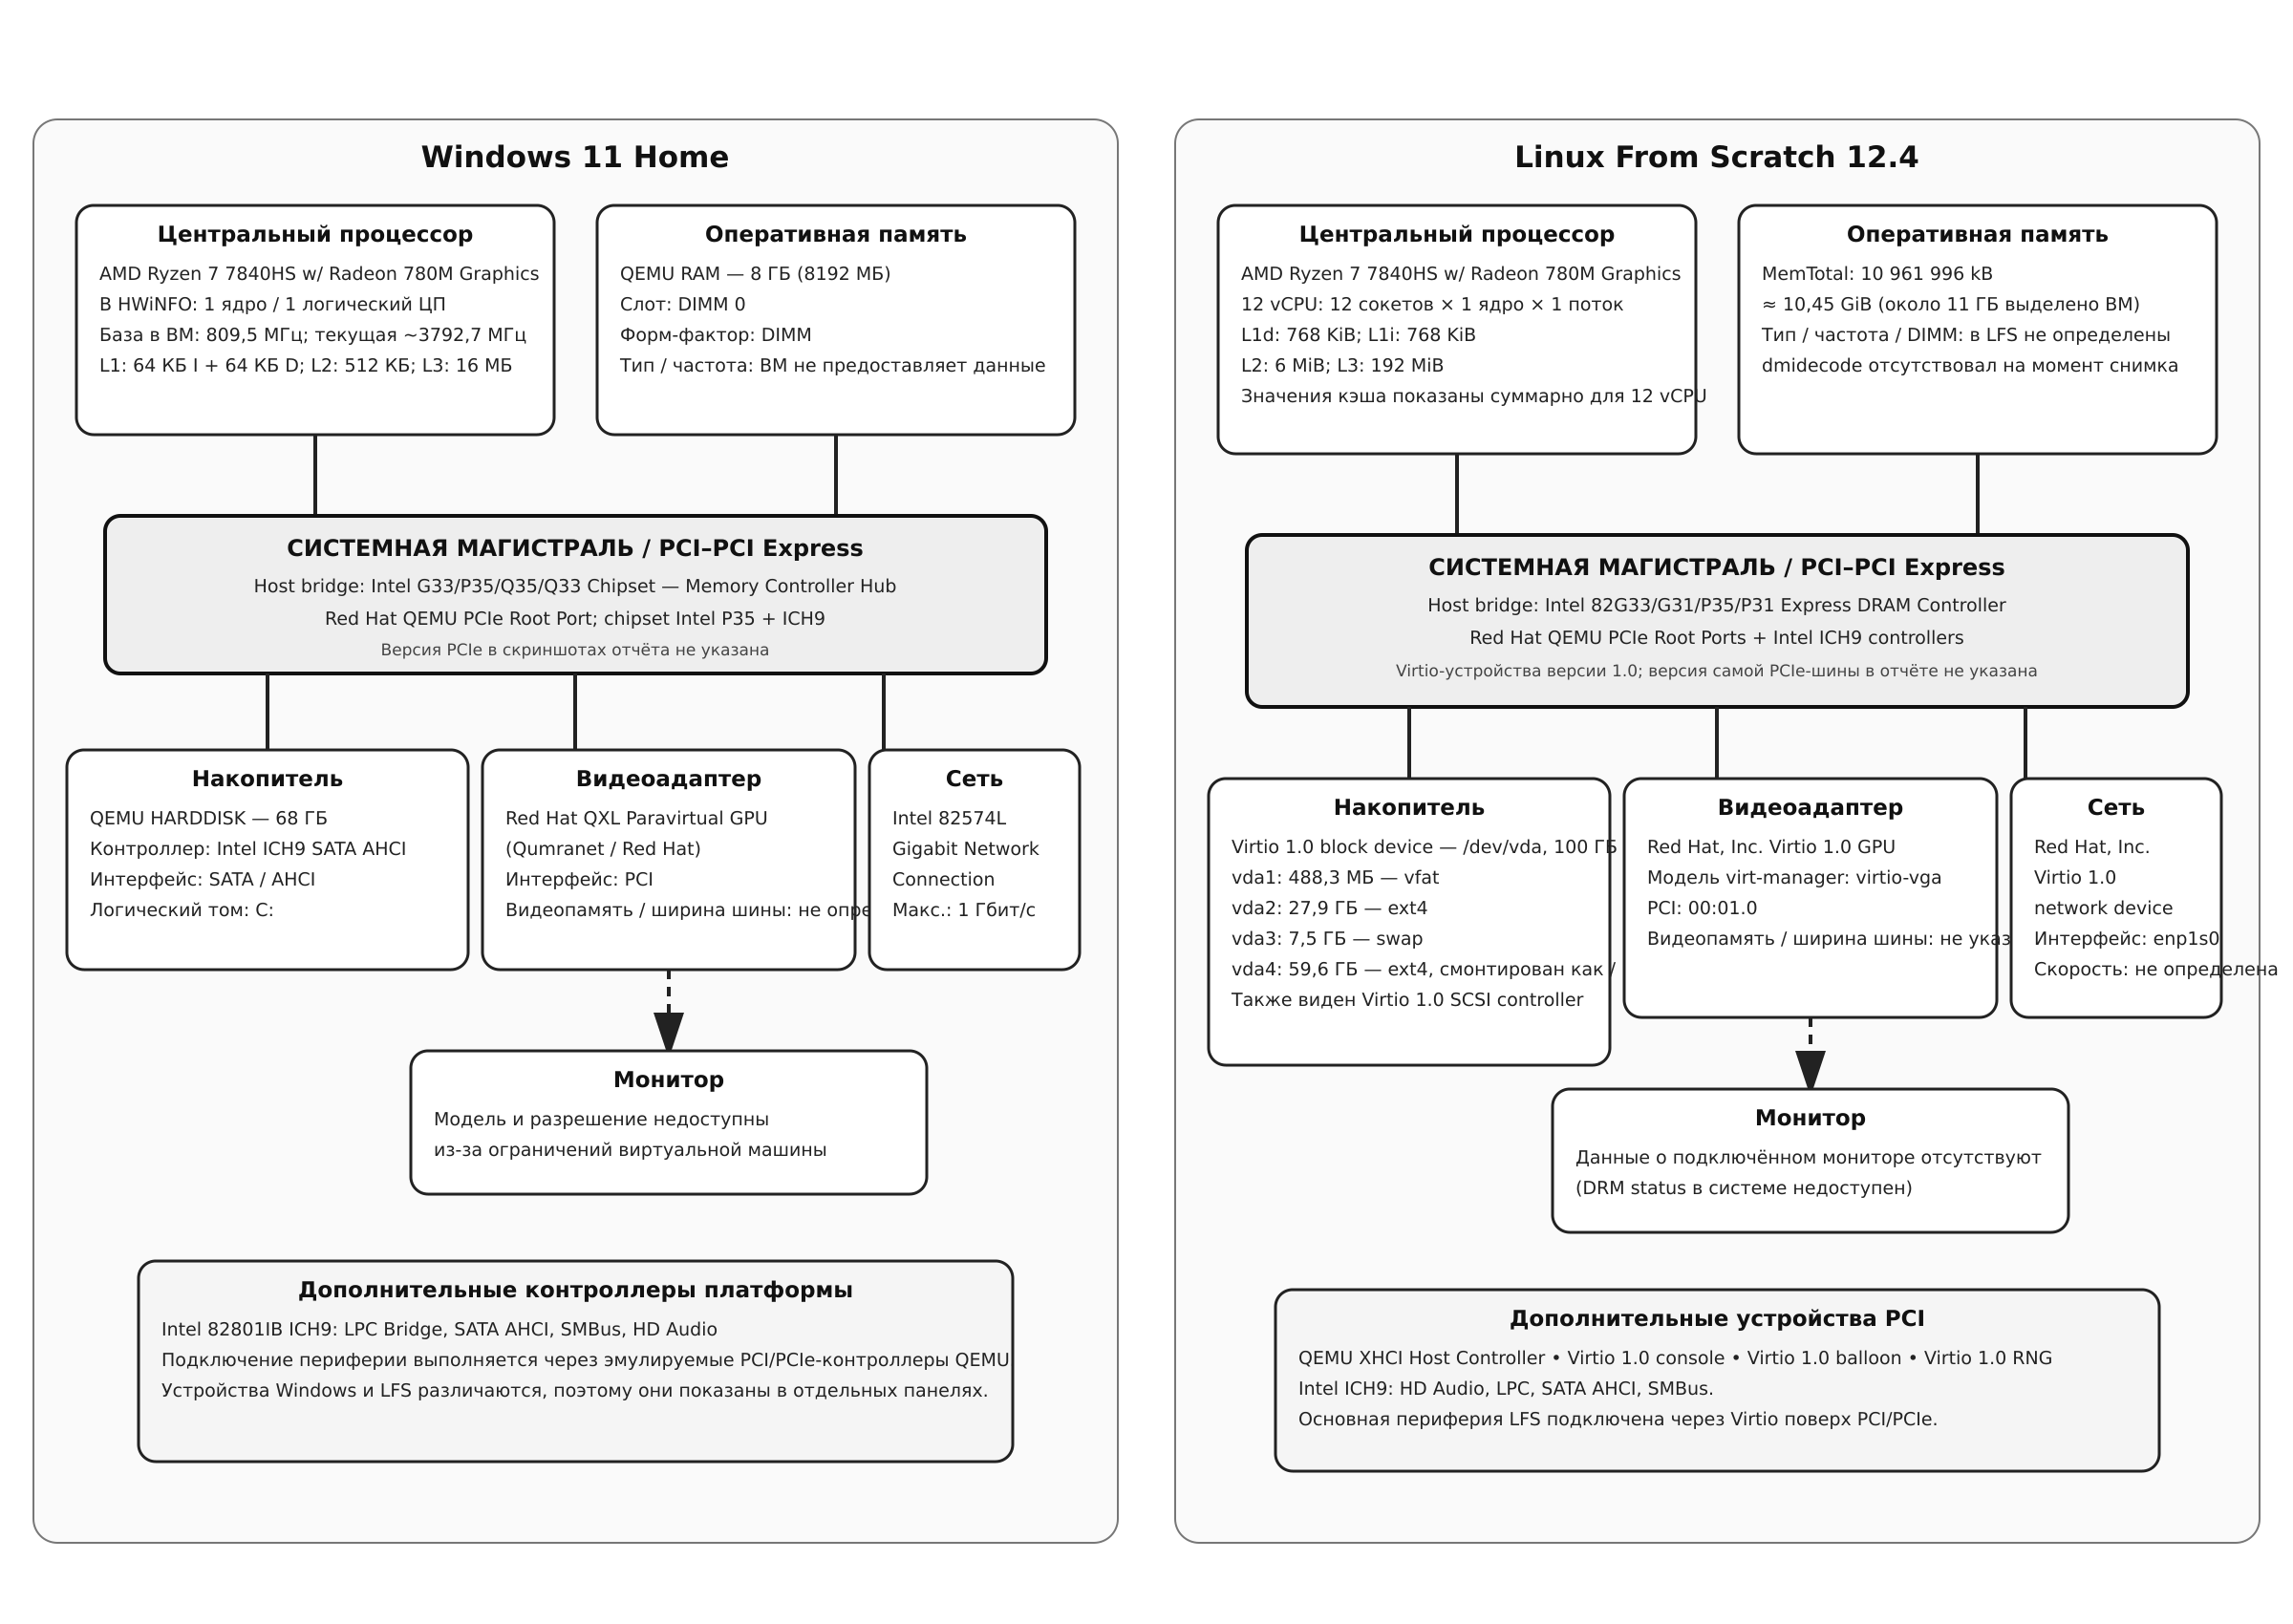
Рисунок 5.1 – Схема шинной архитектуры

Все сведения о структуре системы наглядно отображены на схеме.

Заключение
В ходе лабораторной работы я установил Windows и вручную собрал минимальную Linux-систему на базе Linux From Scratch. На практике я прошёл все основные уровни её создания: подготовил родительскую систему Arch Linux и отдельный раздел, собрал кросс-инструментарий, сформировал временное окружение, перешёл в chroot, скомпилировал основные пакеты, настроил systemd и сеть, собрал ядро Linux и добавил LFS в загрузчик GRUB.
Наиболее полезной частью работы для меня стала именно LFS, потому что при обычной установке дистрибутива большая часть этих действий скрыта за установщиком и пакетным менеджером. Здесь же я увидел, зачем системе нужны Glibc, Binutils и GCC, как формируется файловая иерархия, почему на этапе chroot монтируются /proc, /sys и /dev.
Также я отдельно исследовал аппаратную конфигурацию компьютера на обеих операционных системах.
Все требования лабораторной работы были выполнены успешно.

